# **Положение о Всероссийском Фестивале**

# **Культуры и искусств «Сокровища Нации»**

# **РФ г. Новосибирск 9 и 10 ноября 2024г.**

**Дорогие друзья! Мы рады пригласить Вас на Всероссийский Фестиваль**

**Детского и юношеского творчества «Сокровища Нации» в г. Новосибирск.**

**«Сокровища Нации» - единственный Фестиваль в Российской Федерации,**

**где дети НЕ проигрывают! Наши дети – всегда лучшие!**

**Огромный новый призовой фонд!**

**Всем солистам кубки! Всем коллективам Кубки и Медали!**

**20 Гран-при! 2 Формы участия!**

**Новая номинация Flesh mob!**

**Лучшее жюри! Кэш-бэк руководителям!**

**Профессиональная фото и видео съёмка!**

**Призовой Фонд Всероссийского Фестиваля «Сокровища Нации»**

1. **Диплом с оценкой жюри + Медаль**

Получают все участники, выступающие **дистанционно сольно**

Получают все участники, выступающие сольно в номинациях «ДПИ» и «Волшебная кисть»

1. **Диплом с оценкой жюри + Кубок**

Получают все участники, выступающие **очно сольно** в любой номинации

1. **Диплом с оценкой жюри +Кубок +Медали**

Получают все участники, выступающие **коллективно очно**

(Кубок и Диплом выдаются на коллектив, Медаль выдается каждому участнику)

1. **Письма Благодарности**

Получают педагоги и руководители коллективов за большой вклад в развитие культуры и искусств РФ

1. **Гран-При Фестиваля:** Вручается 1 Гран-при в каждом отделении программы (всего 16)

4 Кубка Гран-при получают художники, дисциплины ДПИ и дистанционные участники

**Степень оценки в Дипломе:**

**Гран-при, Лауреат 1-й Степени, Лауреат 2-й Степени, Лауреат 3-й Степени, Дипломант 1-й Степени** 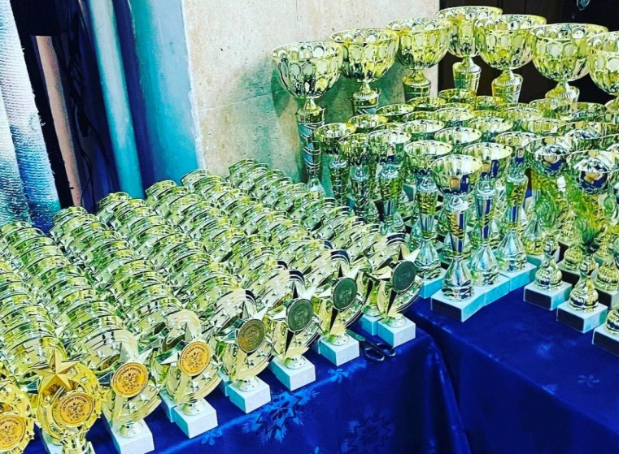 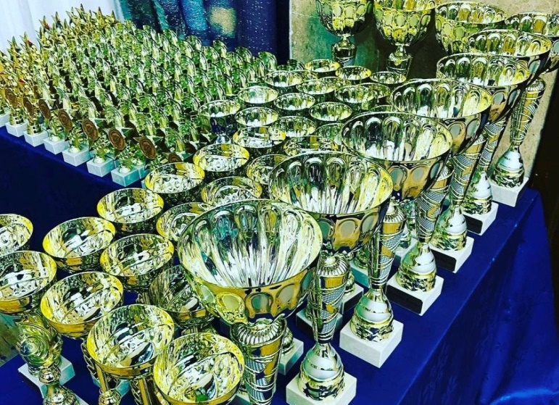

**Фестиваль имеет статус Всероссийского конкурса и проводится при информационной поддержке Департамента культуры, спорта и молодёжной политики Мэрии г. Новосибирска**

**Наш Фестиваль помогает детям, оказавшимся в трудной жизненной ситуации!**

**ЦЕЛИ**

Пропаганда культурного наследия России

Дальнейшее продвижение талантов

Развитие культуры и искусств Российской Федерации

**ЗАДАЧИ**

Воспитание уважения и гордости у подрастающего поколения к национальным традициям России.

Вовлечение детей в дополнительное образование с целью снижения количества правонарушений и преступлений среди детей и подростков. Повышение профессионального мастерства педагогов.

Расширение культурного всероссийского сотрудничества, укрепление творческих контактов.

**СРОКИ И МЕСТО ПРОВЕДЕНИЯ**

Всероссийский Фестиваль **«Сокровища Нации»** (Гала концерт, подведение итогов и награждение победителей и призёров) состоится 9 и 10 ноября **с 9-00 до 22-00** во Дворце Культуры «Прогресс»

Адрес: г. Новосибирск, ул. Красный проспект, 167 Метро «Заельцовская»

**ЖЮРИ**

1. **Рагоза Антонина Викторовна**

Президент Фонда развития и поддержки детского и юношеского творчества «Сокровища Нации»

1. **Мищенко Михаил Юрьевич**

Заслуженный работник культуры Российской Федерации

Заслуженный артист республики Южная Осетия

Профессор кафедры фортепиано Новосибирской государственной консерватории им. М.И. Глинки

Концертмейстер по классу вокала

Новосибирского государственного академического театра оперы и балета

1. **Добрынина Елена Гурьяновна**

Вице-президент Новосибирской хореографической ассоциации

Заслуженный деятель Всероссийского музыкального общества

1. **Батенева Екатерина Валерьевна**

Член Международного союза музыкальных деятелей г. Москвы

Преподаватель кафедры сольного пения

Новосибирской Государственной Консерватории им. М.И. Глинки

1. **Сураева Анна Викторовна**

Ведущий художник Новосибирского государственного художественного музея

Вся необходимая информация содержится **в нашей группе** [**https://vk.com/event59748448**](https://vk.com/event59748448)

**на нашем сайте** [**http://kultura-fond.ru/**](http://kultura-fond.ru/) **в инстаграме** <https://www.instagram.com/sokrovishanazii/>

Конкурсанты оцениваются жюри по 5-ти бальной системе.

**Внимание руководителей: Ведётся запись комментариев членов коллегии жюри с резюме выступлений (очное участие). За информацией можно обратиться к коллегии жюри после церемонии награждения**

**НОМИНАЦИИ ФЕСТИВАЛЯ: Внимание новое направление Учитель и Ученик во всех номинациях!**

* **Вокал (конкурс песни)**
* **Хореография (танец заданной композиции)**
* **Флешмоб (танец свободной композиции)**
* **Волшебная кисть (конкурс рисунка)**
* **Художественное чтение (конкурс стихотворения)**
* **Прикладное творчество (конкурс поделки)**
* **Театральное искусство (театральный конкурс)**
* **Инструментальное исполнительство (конкурс игры на музыкальных инструментах)**
* **Оригинальный жанр (цирк, специализированное шоу)**

**ВОЗРАСТНЫЕ КАТЕГОРИИ**

**Малыши 2-7 лет, Дети 8-12 лет, Тинейджеры 13-17 лет, Юниоры 18-22 года,**

**Учитель и Ученик, Профессионалы 23-85 лет**

**РАСПИСАНИЕ 9 ноября суббота**

1. **Вокально-инструментальное отделение №1 9-00 11-00**

**(все музыканты за роялем либо в сопровождении рояля, все возрастные категории)**

**+церемония награждения**

1. **Вокально-инструментальное отделение №2 11-00 13-00**

**(все музыканты за роялем либо в сопровождении рояля, все возрастные категории)**

**+церемония награждения**

**Церемония награждения художников и ребят ДПИ 12-30 13-00**

1. **Отделение Малыши 1+ церемония награждения**

**(все участники всех номинаций возраст 2-7 лет) 13-00 14-15**

1. **Отделение Малыши 2 + церемония награждения**

**(все участники всех номинаций возраст 2-7 лет) 14-15 15-30**

1. **Отделение Дети 1 + церемония награждения**

**(все участники всех номинаций возраст 8-12 лет**

**+смешанная возрастная категория) 15-30 16-45**

1. **Отделение Дети 2 + церемония награждения**

**(все участники всех номинаций возраст 8-12 лет) 16-45 18-00**

1. **Отделение Дети 3** + **церемония награждения**

**(все участники всех номинаций возраст 8-12 лет) 18-00 19-15**

1. **Отделение Дети 4, Тинейджеры + церемония награждения**

**(все участники всех номинаций возраст 8-12, 13-17 лет) 19-15 20-30**

1. **Отделение Дети 5, Тинейджеры + церемония награждения**

**(все участники всех номинаций возраст 8-12, 13-17 лет) 20-30 21-30**

1. **Отделение Юниоры-Профессионалы + церемония награждения**

**(все участники всех номинаций, возраст 18-22 года, 23-85 лет) 21-30 22-00**

**РАСПИСАНИЕ 10 ноября воскресенье**

**Отделение Малыши 3 + церемония награждения**

**(все участники всех номинаций возраст 2-7 лет) 14-00 15-15**

**Отделение Малыши 4 + церемония награждения**

**(все участники всех номинаций возраст 2-7 лет) 15-15 16-30**

**Общее Отделение 1 + церемония награждения**

**(все участники всех номинаций, всех возрастных категорий**

**преимущественно иногородние) 16-30 17-45**

**Общее Отделение 2 + церемония награждения**

**(все участники всех номинаций, всех возрастных категорий**

**преимущественно иногородние) 17-45 19-00**

**Отделение Дети 6 + церемония награждения**

**(все участники всех номинаций возраст 8-12 лет) 19-00 20-30**

**Отделение Тинейджеры-Юниоры-Профессионалы + церемония награждения**

**(все участники всех номинаций, возраст 13-17 лет, 18-22 года) 20-30 22-00**

**Внимание: возрастная категория профессионалы может закрывать любое из отделений расписания!**

**Расписание фестиваля может задерживаться, либо идти раньше +/- 30 минут**

**Ответственность за безопасность участников Фестиваля несут руководители и родители!**

**УЧАСТИЕ В ФЕСТИВАЛЕ «Сокровища Нации»**

Для очного участия необходимо **до 3.11.2024 года**

**1.Подать Заявку участника (образец заявки находится ниже) на электронный адрес** [**artantonella@mail.ru**](mailto:artantonella@mail.ru)

**2. Дождаться ответа и только после получения ответа оплатить орг. взнос**

**3. Зарегистрироваться 5 ноября в нашем сообществе** [**https://vk.com/event59748448**](https://vk.com/event59748448)

**4. При входе в ДК, показать оплату волонтёрам** **на стойке регистрации**

**Отправляйте, пожалуйста, все заявки заблаговременно!**

**МУЗЫКАЛЬНЫЕ ФОНОГРАММЫ**

**отправлять на почту** [**jora2002@mail.ru**](mailto:jora2002@mail.ru) **до 8. 11. 24 г.**

**Юрий 8-923-126-40-36 (звукорежиссёр, технический специалист)**

**Фонограмма должна быть подписана:**

**1.** Название произведения (как указано в заявке)

2.Фамилия исполнителя (либо название коллектива)

3. Название возрастной категории и номинации.

**При НЕПРАВИЛЬНО ПОДПИСАННОЙ ФОНОГРАММЕ номер снимается с конкурса.**

**На Фестиваль необходимо привести музыку на флеш носителе!**

**РЕГИСТРАЦИЯ УЧАСТНИКОВ**

**5 ноября 2024 г. состоится регистрация участников Фестиваля в онлайн формате.**

Списки участников будут выложены на согласование в нашей группе в контакте, согласно возрастным категориям и номинациям <https://vk.com/event59748448>

**Просим Вас** вносить корректировки, исправлять ошибки в комментариях (не позднее 5.11.2024)

**ЗАПРЕЩЕНО**

**-**Оскорблять честь и достоинство членов жюри, организаторов,

контролеров, волонтеров, коллег и других людей

-Посещать концертный зал в верхней одежде

-Шуметь и ходить по залу в то время, когда идет выступление

-Выходить на церемонию награждения без сменной обуви

-Выступать не в своё время, не в своем отделении Фестиваля (без согласования орг. комитета)

-Самовольно менять программу Фестиваля (без согласования орг. комитета)

**За нарушение данных правил Дисквалификация без возвращения организационного взноса**

**НОМИНАЦИИ (ПОДРОБНО) И КРИТЕРИИ ОЦЕНКИ ЖЮРИ**

* **Хореография** – (соло, дуэт, трио, ансамбль). **Танцы заданной композиции:**

Классический, эстрадный, народный, современный, детский, уличный, бальный, модерн, театр танца. **Оценивается:** 1.Исполнительское мастерство 2. Техника **3.Композиционное построение номера( не менее 4-х-6-ти перестроений)** 4.Соответствие репертуара возрастным особенностям исполнителей 5. Костюм 6. Реквизит 7. Культура исполнения

8. Артистизм 9. Раскрытие художественного образа.

**Новое направление: Учитель и Ученик в номинации Хореография**

**Время выступления на сцене не более 3-х минут.**

* **Флешмоб** –(соло, дуэт, трио, ансамбль) **Танцы свободной композиции:**

Эстрадный, современный, детский, уличный, бальный, модерн.

**Оценивается:** 1.Исполнительское мастерство 2. Техника **3.Рисунок:дети 2-7 лет 1 рисунок; дети 8-12 лет 1-2 рисунка; дети 13-17лет 2-3 рисунка** 4.Соответствие репертуара возрастным особенностям исполнителей 5. Костюм 6. Реквизит

7. Культура исполнения 8. Артистизм 9. Раскрытие художественного образа.

**Новое направление: Учитель и Ученик в номинации Флешмоб**

**Время выступления на сцене не более 3-х минут.**

* **Вокал** – (соло, дуэт, трио, ансамбль). Народный, эстрадный, джазовый, академический, хоровое пение, фольклор.  **Оценивается:**1. Исполнительское мастерство 2. Красота и сила голоса

3.Сценическая культура. 4.Сложность репертуара 5. Артистизм.6. Внешний вид участника.7. Соответствие репертуара возрастным особенностям исполнителя.

**Запрещено использовать музыкальные фонограммы с бэк вокалом**.

**Время выступления на сцене не более 3-х минут. Новое направление: Учитель и Ученик в номинации Вокал**

* **Художественное чтение** – (соло, дуэт, трио, ансамбль)**.** Допускается любой вид и жанр литературных произведений. Оценивается выразительность исполнения, интонация, грамотность речи, артистизм, сценическая культура, внешний вид участника. **Время выступления на сцене не более 3-х минут.**

**Новое направление: Учитель и Ученик в номинации «Художественное чтение»**

* **Оригинальный жанр** - (соло, дуэт, трио, ансамбль). Цирковые номера в любых проявления (в соответствии с техническими возможностями ДК) Световое шоу, оригинальные юмористические представления, фокусы, пародии, миниатюры, акробатические этюды, клоунада. **Время выступления на сцене не более 3-х минут. Для сложных акробатических исполнений необходимо иметь лицензию и страховку на профессиональный реквизит.**

**Новое направление: Учитель и Ученик в номинации «Оригинальный жанр»**

* **Инструментальное исполнительство -** (соло, дуэт, трио, ансамбль)

Представляет любой вид игры на тех или иных музыкальных инструментах. Может сочетаться с вокалом в любом его проявлении. Оценивается соответствие сценического образа, сложность исполняемого номера, техника, частота, диапазон, соответствие исполняемого номера возрасту. **Время выступления на сцене не более 3-х минут. (Допустимо 1 произведение) Участники по классу фортепиано играют на основной сцене Дворца Культуры за роялем «Москва»**

**Новое направление: Учитель и Ученик в номинации «Инструментальное исполнительство»**

**Репетиция на основной сцене в субботу 9 ноября с 8-30**

* **Театральное искусство -** (соло, дуэт, трио, ансамбль)Драматический театр, музыкальный театр, мюзикл, кукольный театр, театр моды, миниатюры и т.д. Театральное выступление может быть представлено в абсолютно свободной форме, на любую тему и в любом жанре. **Время выступления участников театра не более 5-ти минут.** Критерии оценки: артистизм, соответствие сценическому образу, выразительное исполнение, эмоциональное воздействие на зрителей.

**Новое направление: Учитель и Ученик в номинации «Театральное искусство»**

**За выступление, превышающее хронометраж 5 минут: дисквалификация всего коллектива без объяснения причин и вручения призовой продукции**

* **Волшебная кисть (конкурс авторского рисунка) и Прикладное творчество (конкурс поделки)**

**-** На конкурс принимаются работы, выполненные на свободную тему. **Каждая работа должна сопровождаться печатной информацией в правом нижнем углу (этикетка), с указанием:** города, Ф.И. автора, возраста, названия работы, контактного телефона (обязательно) руководителя, названия учреждения, и Ф.И.О. педагога. Работы могут быть выполнены различными художественными материалами. Критерии оценки: фантазия и оригинальность идеи, качество исполнения, художественный уровень. **Сбор творческих работ необходимо привести на выставку в день проведения Фестиваля 9.11.2024 г. до 11-00 и отдать волонтёрам на стойке регистрации.**

**Работы можно выслать дистанционно.**

**Новое направление: Учитель и Ученик в номинациях «Волшебная кисть» и Прикладное творчество**

**ОПЛАТА ФЕСТИВАЛЯ**

**Организационный взнос: (одно выступление, оценка жюри, комплект призовой продукции)**

для творческой группы от 35 человек и более 500 р. чел.

для творческой группы от 31-го до 35 человек 550 р. чел.

для творческой группы от 25-ти до 30 человек 600 р. чел.

для творческой группы от 21-го до 24 человек 650 р. чел

для творческой группы от 16-ти до 20-ти человек 700 р. чел.

для творческой группы от 12-ти до 15-ти человек 750 р. чел.

для творческой группы от 10-ти до 11 человек 800 р. чел.

для творческой группы от 8-ми до 9 человек 850 р. чел.

для творческой группы от 6-ти до 7-ми человек 900 р. чел.

для творческой группы из 5-ти человек 900 р. чел.

квартет 1000 р. чел., трио 1300 р. чел., дуэт 1500 р. чел.

для художников, и ребят прикладного творчества (соло) 700р.

для каждого участника (соло) 2000 р.

**КЭШ БЭК**

Кэш бэк в размере 15 % от общей суммы орг. взноса возвращается преподавателю,

чьи коллективные выступления превышают 4 и более номеров.

Также Кэш бэк возвращается преподавателю, чьи сольные выступления превышают 10 номеров.

**Дополнительные условия организационных взносов:**

Индивидуальный Кубок Фестиваля «Сокровища Нации» 22 см. 900 р.

(В случае, если участник выступает не сольно, при желании)

**Если вы не проверили информацию на регистрации участников 5 ноября, (не важно Вы или мы допустили ошибку) то замена и печать новых Дипломов в этом случае будет стоить 1000 рублей за 1 экземпляр**.

**Вход зрителям на Фестиваль 250 р.**

**Дети-инвалиды, дети-сироты, дети, находящиеся под опекой принимают участие бесплатно, количество мест в данных категориях ограничено!**

**Участники, другие дети, руководители, преподаватели проходят в концертный зал свободно.**

**Существует 2 способа оплаты:** В любое время после подтверждения заявки **до 9.11.2024 г.**

1. Оплата безналичным платежом, посредством перевода денежных средств на карту Сбербанка **№ карты 2202 2017 5867 9373 Получатель Антонина Викторовна Р.**

При данном переводе необходимо сразу отправить копию платежа с чётким названием участника

(либо коллектива) на номер телефона +7-961-225-76-76

1. Безналичным платежом по договору, либо по нашим реквизитам.

**Внимание организациям, работающим по Договору:** **Составляйте пожалуйста сами все документы!**

**Внимание организациям, кому нужны оригиналы документов с нашей печатью и подписью: привозить документооборот в распечатанном виде на мероприятие.**

Тел. Бухгалтерско-консалтинговой компании +7-(913)-927-99-15

e-mail: irin4-shitova@yandex.ru Главный бухгалтер Ирина Степановна Шитова

**РЕКВИЗИТЫ**

**Полное наименование: ФОНД РАЗВИТИЯ И ПОДДЕРЖКИ**

**ДЕТСКОГО И ЮНОШЕСКОГО ТВОРЧЕСТВА «СОКРОВИЩА НАЦИИ»**

**Сокращенное наименование: ФОНД «СОКРОВИЩА НАЦИИ»**

**Юридический и Фактический адреса: 630009 г. Новосибирск ул. Добролюбова, дом 12**

**ИНН 5405981047  КПП 540501001 ОГРН 1165476133195 Код ОКПО 03572854**

**СЧЁТ 40703810644050003929** Публичное акционерное общество «Сбербанк России»

Юридический адрес:117997, г. Москва, ул. Вавилова, д.19

**ИНН 7707083893** **КПП 540445023** **БИК 045004641 Тел:8-(383)-258-34-88**

Президент Рагоза Антонина Викторовна [artantonella@mail.ru](mailto:artantonella@mail.ru)

**По всем вопросам обращайтесь в будние дни с 10-00 до 18-00 по тел. +7-(383)-258-34-88**

**ДИСТАНЦИОННОЕ УЧАСТИЕ**

**Для дистанционного формата участия в Фестивале необходимо:**

**1.** До 3 ноября 2024 года заполнить заявку участника по образцу, прикрепить видео выступления.

1. Прислать нам на электронный адрес artantonella@mail.ru с пометкой в теме письма **дистанционно**
2. Пройти регистрацию участников 5 ноября в нашем сообществе в контакте <https://vk.com/event59748448> (проверить правильность данных и обратные адреса получателей)
3. Оплатить орг. взнос до 9 ноября 2024 г.

(соло 700 р., в сольный дистанционный орг. взнос входит Медаль) (коллектив 1200 р.)

1. **При необходимости**, оплатить почтовые услуги

(Заказное письмо документы 300 р., Посылка 600 р.)

1. Дополнительно, **при необходимости,** оплатить призовую продукцию:

(Медаль 250 р., Кубок Коллектив 30 см. 1400 р., Кубок Соло 22 см. 900 р.)

**Главные призы дистанционного участия: (дистанционная форма не указывается в Дипломе)**

**4 премии Гран-при среди всех конкурсантов, всех номинаций и возрастных категорий.**

**Все документы высылаются конкурсантам в оригинальном печатном формате.**

**Участники из г. Новосибирска могут забрать результаты 10 ноября на стойке регистрации**

**(с 16-00 до 20-00).**

**НАС ПОДДЕРЖИВАЮТ:**

* **Департамент культуры, спорта и молодёжной политики Мэрии г. Новосибирска**
* **Новосибирская государственная консерватория им. М.И. Глинки**
* **Новосибирский областной колледж культуры и искусств**
* **ГАУК НСО «Новосибирская государственная филармония»**
* **МАУК г. Новосибирска Дворец культуры «Прогресс»**

**ПРО ФОТО И ВИДЕО И ПЕЧАТЬ ИМЕННЫХ ДИПЛОМОВ:**

**Заказать профессиональное фото и видео выступлений, а также напечатать именные дипломы можно у наших партнеров студии «Август» в фойе Дворца Культуры. 8-902-940-76-46 Дмитрий**

**Заявка участника Фестиваля «Сокровища Нации» (заполняется для всех)**

**Форма участия (**очная, дистанционная**)__________________________________________**

**Название коллектива** (исполнителя, если соло, то Ф.И) **________________________________**

**Возрастная категория ________________________________**

**Конкурсный номер** (название номера, время исполнения не более 3-х минут)________________________

**Номинация (указать подробно)_____________________________________________________________**

**Название Учреждения (Полная аббревиатура)__________________________________**

**Город, индекс, почтовый адрес получателя_____________________________________**

**Ф.И.О (полностью), статус руководителя, педагога (педагогов)** (либо лица, чьё имя будет вписано в Дипломе и письме благодарности)**____________________________________________________**

**Электронная почта, обязательно мобильный телефон_____________________________**

**Всего участников коллектива (в данном номере)_______________**

**Дополнительная призовая продукция в количестве**

**(**Кубки, Медали дистанционно**)_____________________________________________________**

**(**Индивидуальные кубки очно)**_________________________________________**

**Творческое резюме коллектива (**исполнителя) – информация об участии в конкурсахразличного уровня, достижения, награды._____________________________________

**Внимание заявки на дополнительную призовую продукцию присылать вместе с основными заявками! Качество диплома будет зависеть от правильно заполненной заявки!**

**ОБЯЗАТЕЛЬНЫЕ ТРЕБОВАНИЯ ДЛЯ ЗАПОЛНЕНИЯ ЗАЯВОК:**

Заполняйте, пожалуйста, **верно** в образце заявок Ф. И. О, **статус** руководителя коллектива

(Педагог, Хореограф, Концертмейстер), а также название коллектива (Исполнителя),

номинацию Фестиваля, например «Эстрадный вокал», «Народный танец»,

«Инструментальное исполнительство» (с указанием инструмента) для изготовления Дипломов.

Заявки ранее **не верно** заполненные, а также не проверенные на регистрации 5 ноября не подлежат перепечатке и изменениям.

**Если Вы или Мы допустили ошибку, или забыли дописать любую информацию в заявке, необходимую вам и забыли предупредить нас и проверить позднее 5 ноября :** [**https://vk.com/event59748448**](https://vk.com/event59748448)

**на электронной регистрации, то изменить заявленную вами ранее информацию будет невозможно.**

**Пожалуйста, указывайте сразу верную информацию!**

Если у вас несколько групп в разных возрастных категориях: просьба указывать в заявке свои пожелания по регламенту программы заблаговременно.

**С уважением к Вам и вашему делу, побед в Фестивале и всех благ! Антонина Рагоза, руководитель Фестиваля «Сокровища Нации» +7-961-225-76-76**